当Ubuntu环境安装好后，就开始在上面安装SDK并编译所需的u-boot、kernel和filesystem，下面就把安装过程进行分解：
1 下载
按照需要到TI网站下载SDK包，如ti-processor-sdk-linux-am335x-evm-03.02.00.05-Linux-x86-Install.bin；
2 将其拷贝到对应的目录即可执行安装操作，具体如下：
修改属性并运行.bin，操作如下：
root@hxdw-virtual-machine:/home# chmod +x ./ti-processor-sdk-linux-am335x-evm-03.02.00.05-Linux-x86-Install.bin
root@hxdw-virtual-machine:/home# ./ti-processor-sdk-linux-am335x-evm-03.02.00.05-Linux-x86-Install.bin
运行后出现安装界面，直接选择下一步至安装完成即可，过程如下：
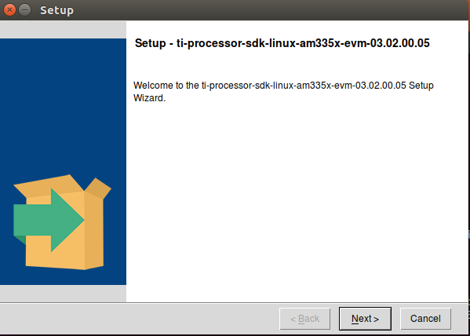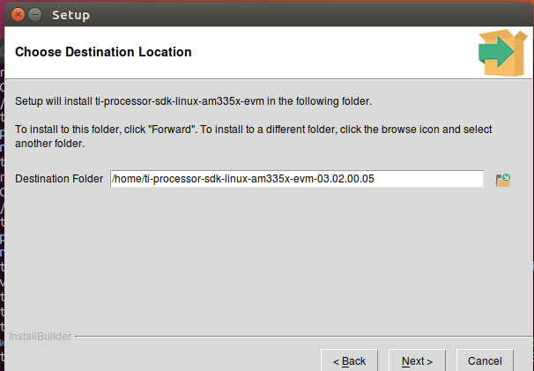
然后安装完成！
3 编译u-boot
进行SDK包安装完成后的目录，依次进入am335x-evm-03.02.00.05/board-support/u-boot-2016.05+gitAUTOINC+6c5519b6fc-g6c5519b6fc目录；
3.1 修改环境变量增加编译器目录
直接运行export PATH=/home/ am335x-evm-03.02.00.05/linux-devkit/sysroots/x86_64-arago-linux/usr/bin:$PATH即可将编译器目录增加到环境变量，export只是单次有效，要想永久修改需要编辑/etc/environment文件添加；
3.2 编译
首先清除原有编译结果：make CROSS_COMPILE=arm-linux-gnueabihf- distclean
然后开始编译：make CROSS_COMPILE=arm-linux-gnueabihf- O=am335x_evm am335x_evm_config all
但是此时出现如下错误：
../scripts/dtc-version.sh: line 17: dtc: command not found
../scripts/dtc-version.sh: line 18: dtc: command not found
*** Your dtc is too old, please upgrade to dtc 1.4 or newer
../Makefile:1380: recipe for target 'checkdtc' failed
出现这个错误是因为没有安装device-tree-compiler，运行如下：
apt-get install device-tree-compiler
但是这时又显示安装失败，找不到device-tree-compiler的源，这个是apt-get里面的源目录有问题，操作如下：
apt-get update
update成功后再执行apt-get install device-tree-compiler显示安装成功，然后再运行make CROSS_COMPILE=arm-linux-gnueabihf- O=am335x_evm am335x_evm_config all即可编译成功。
3.3 目标文件
编译成功后在u-boot目录会出现am335x_evm的文件夹，里面的MLO和u-boot.img就是最终需要使用的文件。
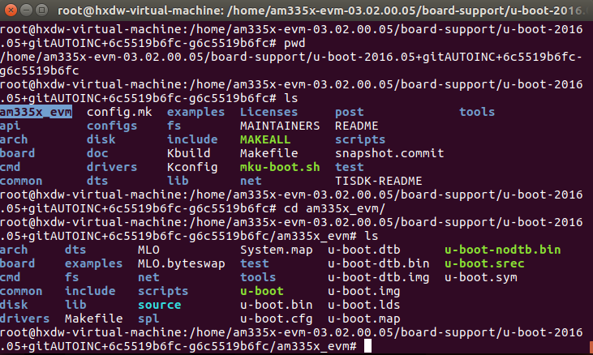

4 编译内核
进行SDK包安装完成后的目录，依次进入am335x-evm-03.02.00.05/board-support/linux-4.4.32+gitAUTOINC+adde2ca9f8-gadde2ca9f8
4.1 修改环境变量增加编译器目录
直接运行export PATH=/home/ am335x-evm-03.02.00.05/linux-devkit/sysroots/x86_64-arago-linux/usr/bin:$PATH即可将编译器目录增加到环境变量，export只是单次有效，要想永久修改需要编辑/etc/environment文件添加；
4.2 编译
首先清除原有编译结果：make CROSS_COMPILE=arm-linux-gnueabihf- distclean
然后先使用默认配置进行配置：make ARCH=arm CROSS_COMPILE=arm-linux-gnueabihf- tisdk_am335x-evm_defconfig
（如果需要自定义配置则运行make ARCH=arm CROSS_COMPILE=arm-linux-gnueabihf- menuconfig）
执行menuconfig的时候可能会出现如下错误：
In file included from scripts/kconfig/mconf.c:23:0:
scripts/kconfig/lxdialog/dialog.h:38:20: fatal error: curses.h: No such file or directory
这时至需要安装libncurses5-dev即可：apt-get install libncurses5-dev
然后即可编译zImage：make ARCH=arm CROSS_COMPILE=arm-linux-gnueabihf- zImage
然后编译dtb文件：make ARCH=arm CROSS_COMPILE=arm-linux-gnueabihf- am335x-evm.dtb
然后编译modules：make ARCH=arm CROSS_COMPILE=arm-linux-gnueabihf- modules
鉴于此时尚未安装文件系统，一次先手动在SDK安装目录创建rootfs/filesystem/boot文件夹，用于存放编译结果，在下一步制作文件系统使用。
然后安装modules：make ARCH=arm INSTALL_MOD_PATH=../../rootfs/filesystem modules_install
然后再将zImage和am335x-evm.dtb拷贝即可：
cp arch/arm/boot/zImage ../../rootfs/filesystem/boot/
cp arch/arm/boot/dts/am335x-evm.dtb ../../rootfs/filesystem/boot/

若想编译uImage,需要加上加载地址，否则出错，如下：
make LOADADDR=0x80008000 uImage
5 制作文件系统
5.1 解压
进入SDK安装目录的rootfs/filesystem/目录，拷贝安装目录filesystem下的arago-base-tisdk-image-am335x-evm.tar.xz文件到本目录，然后解压到当前目录：
xz -d arago-base-tisdk-image-am335x-evm.tar.xz
解压后得到arago-base-tisdk-image-am335x-evm.tar，然后再次解压：tar –xvf arago-base-tisdk-image-am335x-evm.tar
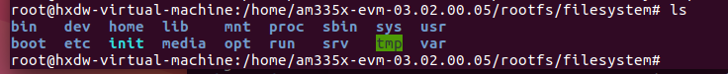
5.2 文件系统制作
回到上级目录(rootfs目录)，首先制作ubifs.img：
sudo mkfs.ubifs -r filesystem/ -F -o ubifs.img -m 2048 -e 126976 -c 2047
然后手动创建ubinize.cfg文件，内容如下：
[ubifs]
mode=ubi
image=ubifs.img
vol_id=0
vol_size=236MiB
vol_type=dynamic
vol_name=rootfs
vol_flags=autoresize
然后再生成ubi.img：
ubinize -o ubi.img -m 2048 -p 128KiB -s 512 -O 2048 ubinize.cfg
至此文件系统制作完成！

